За два месяца дефицит бюджета России почти достиг годового плана


Оригинальная статья
2023-03-09
2 мин. на чтение

Дефицит федерального бюджета РФ в январе-феврале 2023 года, по предварительным данным Минфина, достиг 2,581 трлн рублей, приблизившись к годовому плану в 2,925 трлн рублей.
В феврале федеральный бюджет-2023 вновь закрыт с большим дефицитом, но уже не в таком шокирующем размере, как в январе. Если в первый месяц года доходы отстали от расходов на 1,76 трлн руб., то во второй — на 820 млрд руб., следует из обнародованных Минфином данных.
В целом за январь-февраль дефицит составил 2,581 трлн руб. Это 88% от плана на весь год (2,925 трлн руб.). Годом ранее по итогам первых двух месяцев фиксировался профицит в размере 415 млрд руб. Сравнительную динамику по расходам и доходам можно посмотреть на следующем графике:
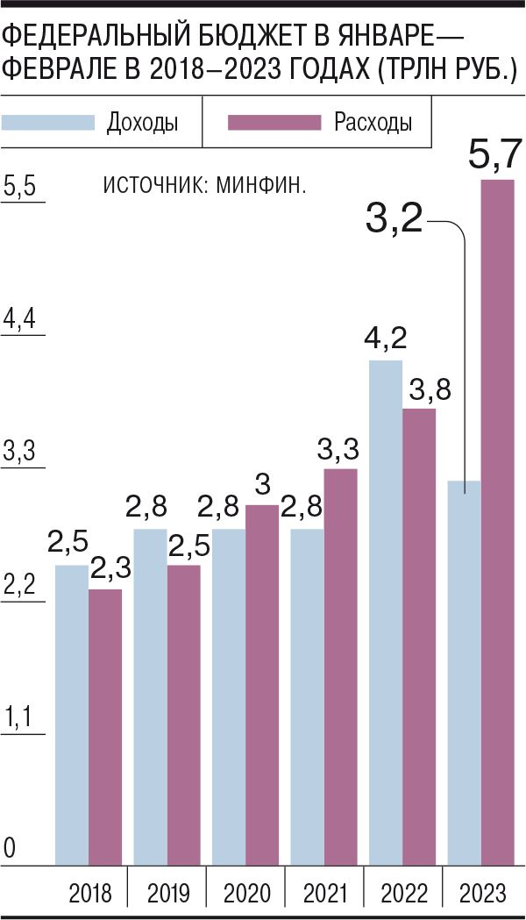
Показатели доходов и расходов федерального бюджета за 2018-2023 гг.
В этом году ведомство ещё более ограничило обнародование информации о сборе и расходовании денег налогоплательщиков. В мае 2022-го из отчетности исчезли разделы о структуре расходов, об источниках финансирования дефицита и цифры о состоянии государственной казны в завершившемся месяце. С февраля 2023-го в отчётах Минфина уже нет разбивки доходов по ФНС (федеральная налоговая служба) и ФТС (федеральная таможенная служба), данных о платежах при импорте, об акцизах и о первичном дефиците.
Из оставленных цифр следует, что доходы первых двух месяцев составили 3,163 трлн руб. Это значит, что в феврале в бюджет поступило 1,807 трлн после 1,356 трлн руб. в январе. Доходы двух месяцев на триллион меньше прошлогодних (на 24,8%). Нефтегазовые поступления упали год к году на 46,4%, прочие — на 9,1%. Последние, как поясняет Минфин, в основном из-за возмещения переплаты налога на прибыль, сборы НДС при этом даже оказались в плюсе, на 5,4%.
Расходы января-февраля составили 5,744 трлн руб. (на 52%, или почти на 2 трлн руб. больше, чем годом ранее). Как и прежде, Минфин объясняет такие высокие расходы оперативным заключением контрактов и авансами, далее траты должны стать более равномерными.
Ранее власти государства обсуждали с бизнесменами единоразовый взнос в бюджет в размере 250 млрд рублей, что составляет менее 10% текущего дефицита бюджета. Размер ФНБ (фонда национального благосостояния) на начало февраля составлял 10,807 трлн рублей.
Судя по данным Минфина, в РФ назревает очередной кризис в российской экономике. Пока средства изымаются из ФНБ, но он не бесконечный. Буржуазное государство не способно противостоять западному капиталу, планомерно вводящим санкции и напрямую влияющим на бюджет РФ, так как сырьевая экономика сильно зависит от потребителей энергоресурсов. Минфин уже практически не отчитывается о том, на что направлены налоги трудящихся. Правительство постарается любыми способами возместить дефицит бюджета. Этими мерами, скорее всего, станет сокращение "менее важных" секторов экономики: образования, медицины и науки, которые и раньше финансировались по остаточному принципу.
Источники: Коммерсантъ — «Дефицит растет, но меньшими темпами» от 07 марта 2023 г.
Банки.ру — «Взнос на 250 млрд. Власти обсуждают с компаниями разовую выплату в бюджет» от 08 февраля 2023 г.
Минфин России — «Объем Фонда национального благосостояния» от 20 февраля 2023 г.

Оригинальная статья

